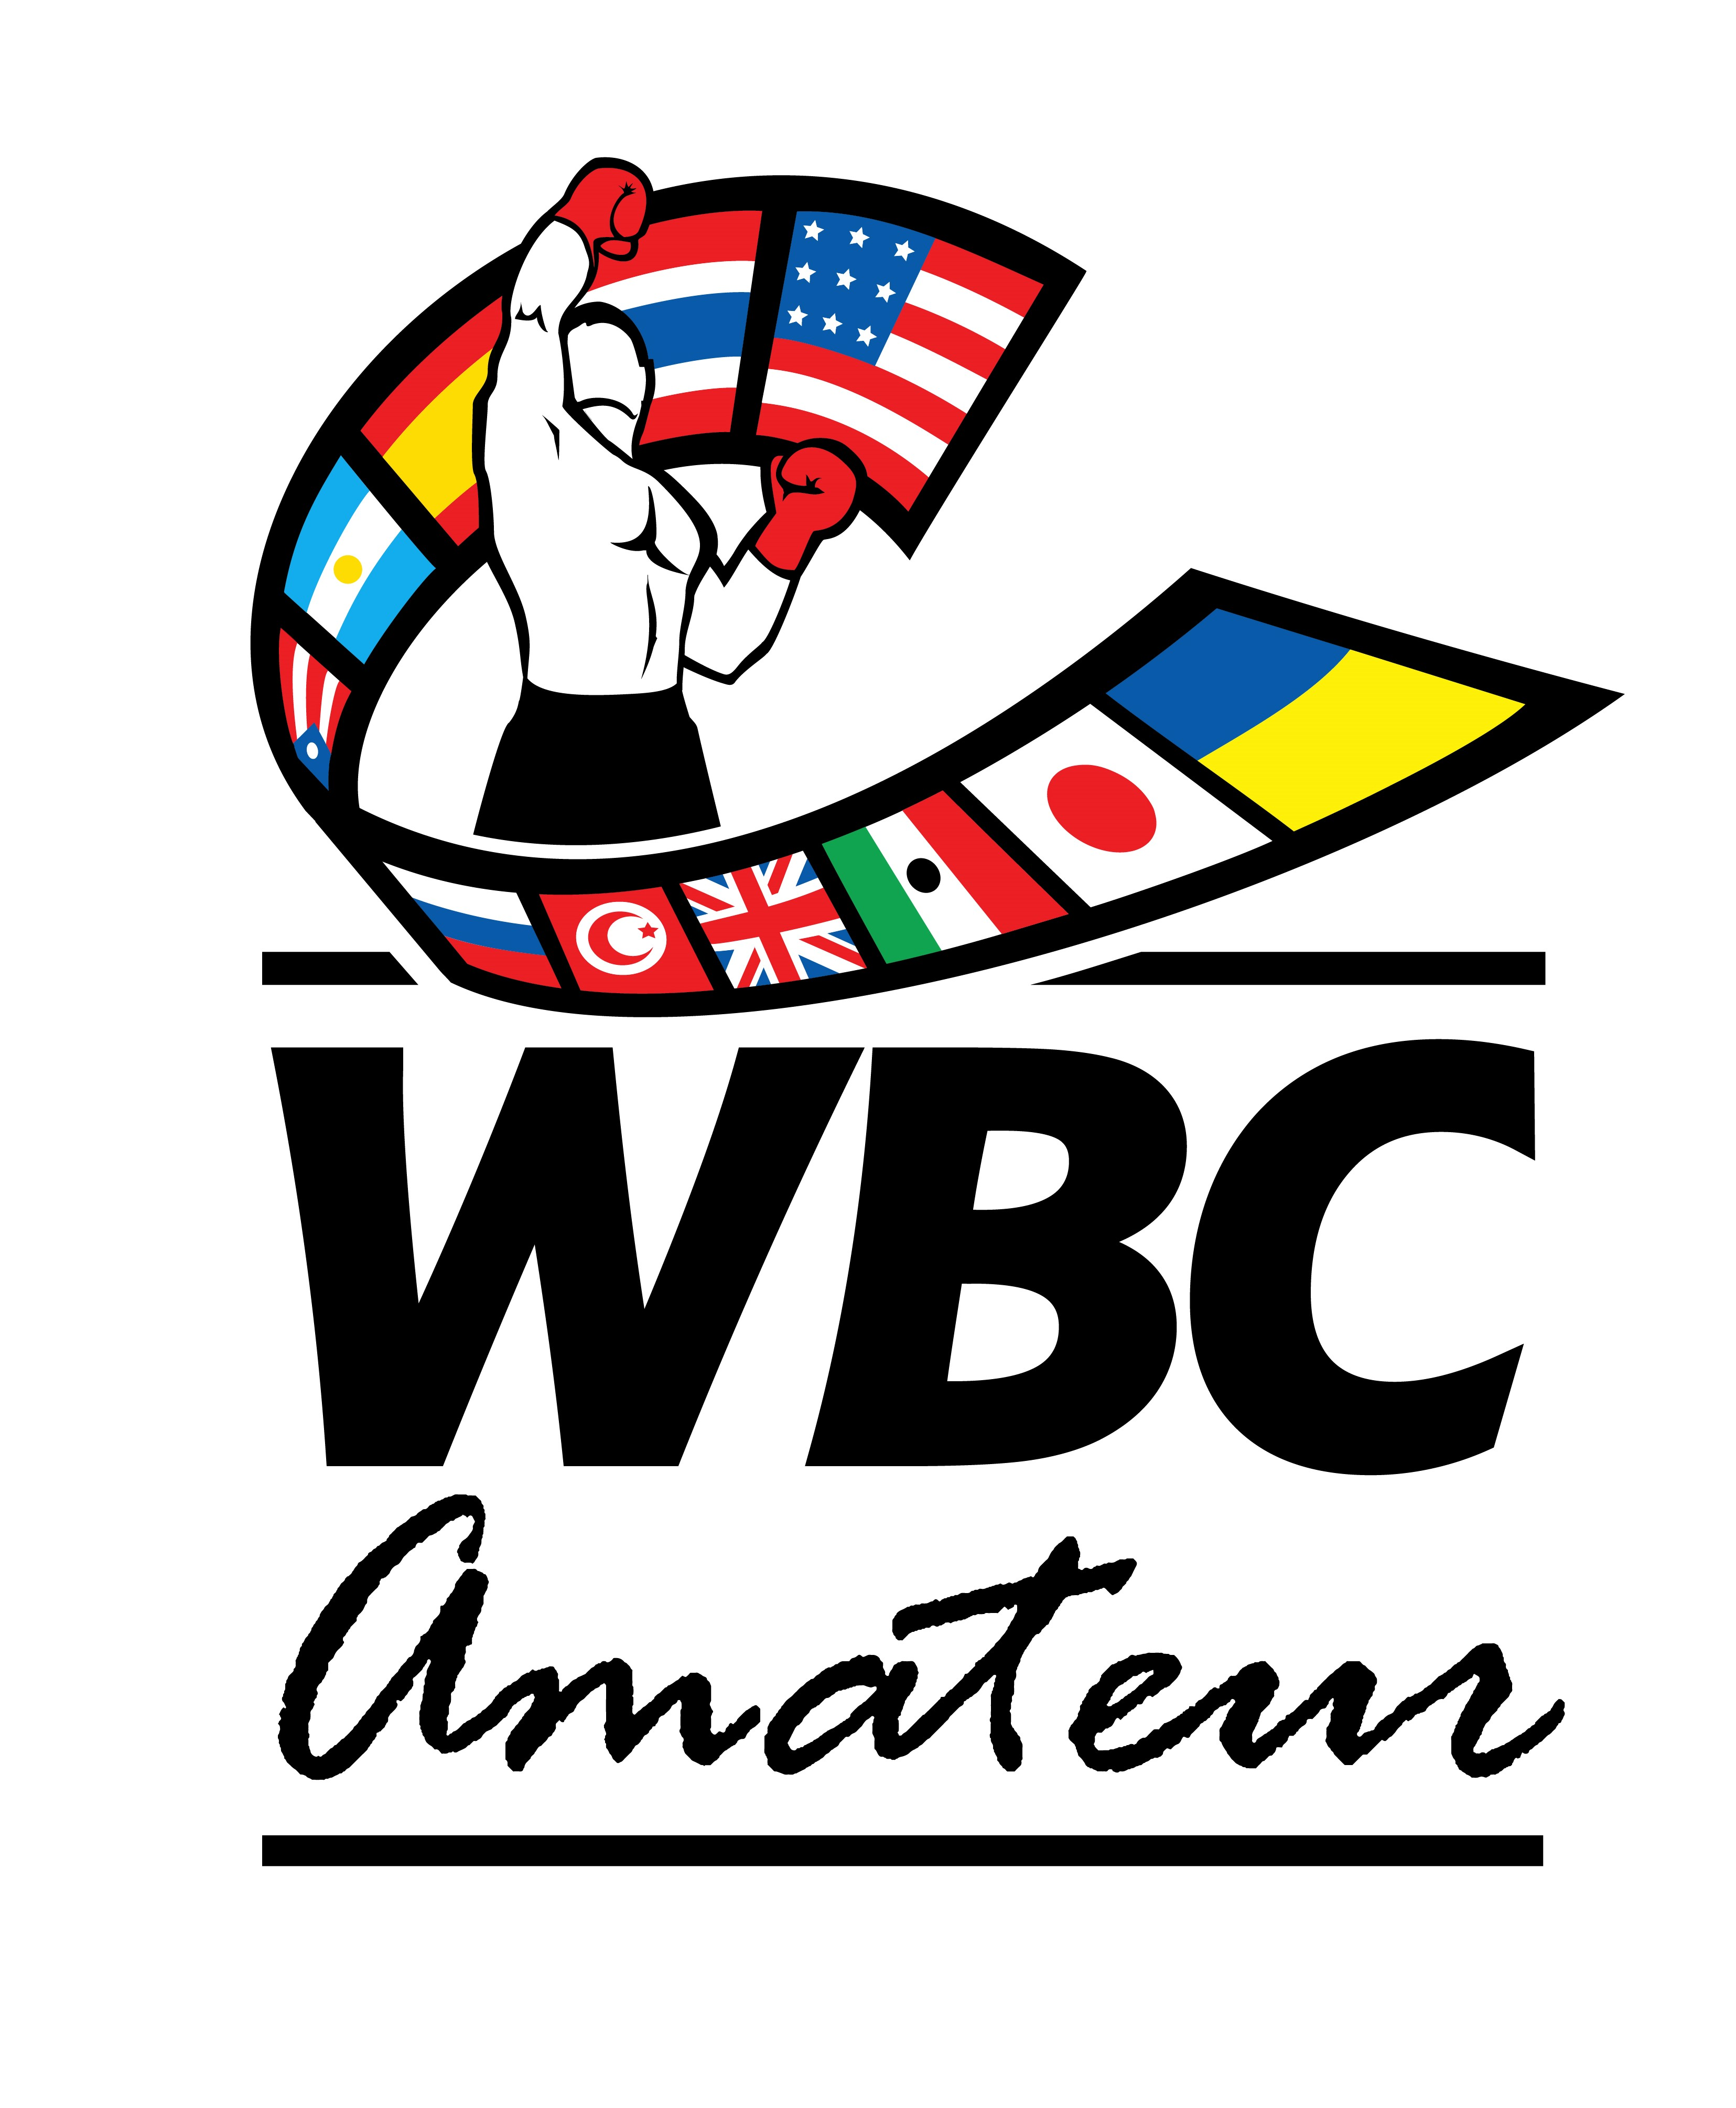

FORMULÁRIO DE NSCRIÇÃO
ENTRY FORM
BOXING SPIRIT WBC 2023
INTERNATIONAL BOXING TOURNAMENT
October 6 TO 8, 2023
OUTURELA-CARNAXIDE - PORTUGAL

CLUB
COUNTRY
PHONE
EMAIL

DELEGATION (Nº OF PARTIPANTS)
TEAM LEADER | COACHES | R&J | BOXERS | SUPPORTERS

TEAM LEADER / COACHES

NAME

REFEREES AND JUDGES

NAME

OBS: Não devem trazer atletas que não estejam nos escalões de Elite ,Yuth ou Junior não podem participar

OBS: You should not bring athletes who are not in the Elite ranks, Yuth or Junior cannot participate

BOXERS
NAME AND SURNAME | GENDER (M/F) | WEIGHT CLASS | EXPERIENCE  (Elite-/Youth/-Junior) | Nº of BOUTS | DOB  Date of Birth
INSCRIÇÃO DE PARTICIPAÇÃO:
• A inscrição de cada Clube no Torneio tem um valor de 40€ (não reembolsável);
• A data-limite para inscrições de equipas técnicas, compostas por atletas, treinadores e outros, é até dia 23 deSetembrode 2023;
• Assim que a Organização receber o formulário devidamente preenchido, assim como o seu
pagamento integral, assegurará o lugar do atleta na respetiva tabela de competição
A.Antonio Ramalho Boxing Spirit

IBAN- PT50 0036 0282 99100035132 13
BIC/SWIFT – MPIOPTPL
PARTICIPATION REGISTRATION:
• Registration for each Club in the Tournament costs €40 (non-refundable);
• The deadline for registration of technical teams, composed of athletes, coaches and others, is until the 23rd of September 2023;
• As soon as the Organization receives the duly completed form, as well as your
full payment, will ensure the athlete's place in the respective competition table
A.Antonio Ramalho Boxing Spirit
IBAN- PT50 0036 0282 99100035132 13
BIC/SWIFT - MPIOPTPL

DEVOLVA ESTE DOCUMENTO DEVIDAMENTE PREENCHIDO PARA:
PLEASE RETURN THIS DOCUMENT PROPERLY FILLED TO:

NAME | Antonio Ramalho
POSITION | promoter
E-MAIL | boxingspirit.team@gmail.com
PHONE | +351 961144103
Qualquer problema ou dúvida, não hesite em nos contatar.
Any confusion or question, please don´t hesitate to contact us.

